ПРИЛОЖЕНИЕ
Оригинальные изображения блотов и электрофорезов; названия образцов соответствуют экспериментальным группам и номерам животных в группе, каждое название соответствует одному животному.
C5 3CA5 3HS5 3HSA5 C6 3CA6 3HS6 3HSA6 C7 3CA7 3HS7 3HSA7 C8 3CA8 3HS8 3HSA8

C1 3CA1 3HS1 3HSA1 C2 3CA2 3HS2 3HSA2 C3 3CA3 3HS3 3HSA3 C4 3CA4 3HS4 3HSA4

28S рРНК
18S рРНК

РНК электрофорез
300 кДа
250 кДа
C1 3CA1 3HS1 3HSA1 C2 3CA2 3HS2 3HSA2

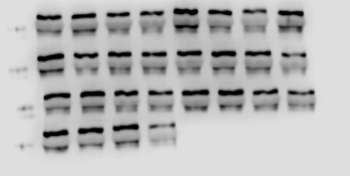
C7 3CA7 3HS7 3HSA7

.
C5 3CA5 3HS5 3HSA5 C6 3CA6 3HS6 3HSA6

C3 3CA3 3HS3 3HSA3 C4 3CA4 3HS4 3HSA4

IP3R
70 кДа
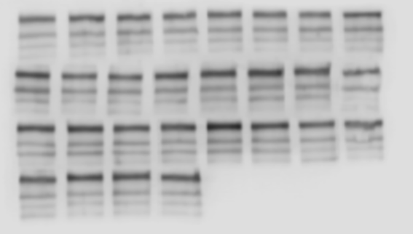
C7 3CA7 3HS7 3HSA7

C5 3CA5 3HS5 3HSA5 C6 3CA6 3HS6 3HSA6

C3 3CA3 3HS3 3HSA3 C4 3CA4 3HS4 3HSA4

C1 3CA1 3HS1 3HSA1 C2 3CA2 3HS2 3HSA2

Ламин B1
C1 3CA1 3HS1 3HSA1 C2 3CA2 3HS2 3HSA2

.
70 кДа
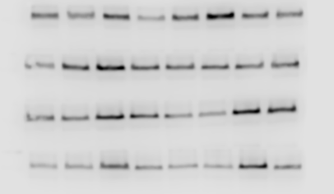
C7 3CA7 3HS7 3HSA7 С8 3СA8 3HS8 3HSA8

C5 3CA5 3HS5 3HSA5 C6 3CA6 3HS6 3HSA6

C3 3CA3 3HS3 3HSA3 C4 3CA4 3HS4 3HSA4

фосфо-кальций-кальмодулин киназа II

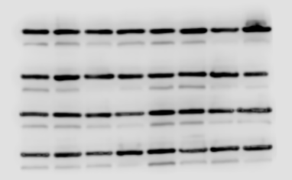
C7 3CA7 3HS7 3HSA7 С8 3СA8 3HS8 3HSA8

C5 3CA5 3HS5 3HSA5 C6 3CA6 3HS6 3HSA6

C3 3CA3 3HS3 3HSA3 C4 3CA4 3HS4 3HSA4

C1 3CA1 3HS1 3HSA1 C2 3CA2 3HS2 3HSA2

.
70 кДа
Общая CaMK II

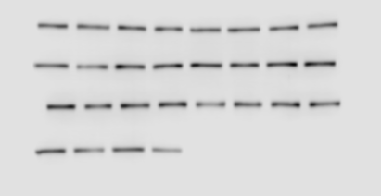
C1 3CA1 3HS1 3HSA1 C2 3CA2 3HS2 3HSA2

C7 3CA7 3HS7 3HSA7

C5 3CA5 3HS5 3HSA5 C6 3CA6 3HS6 3HSA6

C3 3CA3 3HS3 3HSA3 C4 3CA4 3HS4 3HSA4

.
55 кДа
кальцинейрин A

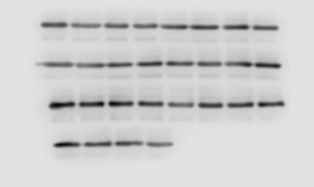
C1 3CA1 3HS1 3HSA1 C2 3CA2 3HS2 3HSA2

C7 3CA7 3HS7 3HSA7

C5 3CA5 3HS5 3HSA5 C6 3CA6 3HS6 3HSA6

C3 3CA3 3HS3 3HSA3 C4 3CA4 3HS4 3HSA4

.
37 кДа
GAPDH

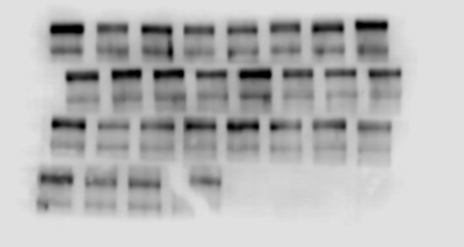
95 кДа
C1 3CA1 3HS1 3HSA1 C2 3CA2 3HS2 3HSA2

C7 3CA7 3HS7 3HSA7

C5 3CA5 3HS5 3HSA5 C6 3CA6 3HS6 3HSA6

C3 3CA3 3HS3 3HSA3 C4 3CA4 3HS4 3HSA4

.
.
70 кДа
фосфо-p70

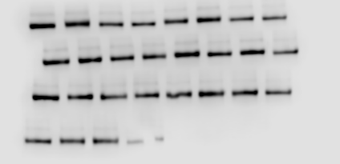
C7 3CA7 3HS7 3HSA7

C5 3CA5 3HS5 3HSA5 C6 3CA6 3HS6 3HSA6

C3 3CA3 3HS3 3HSA3 C4 3CA4 3HS4 3HSA4

C1 3CA1 3HS1 3HSA1 C2 3CA2 3HS2 3HSA2

.
70 кДа
общая p70

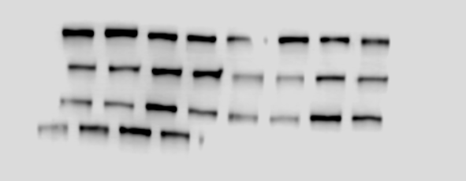
C7 3CA7 3HS7 3HSA7

C5 3CA5 3HS5 3HSA5 C6 3CA6 3HS6 3HSA6

C3 3CA3 3HS3 3HSA3 C4 3CA4 3HS4 3HSA4

C1 3CA1 3HS1 3HSA1 C2 3CA2 3HS2 3HSA2

.
95 кДа
фосфо-eEF2

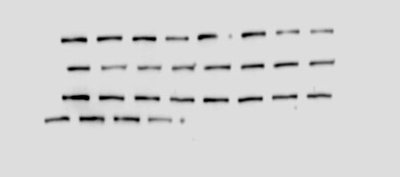
C7 3CA7 3HS7 3HSA7

C5 3CA5 3HS5 3HSA5 C6 3CA6 3HS6 3HSA6

C3 3CA3 3HS3 3HSA3 C4 3CA4 3HS4 3HSA4

C1 3CA1 3HS1 3HSA1 C2 3CA2 3HS2 3HSA2

.
95 кДа
Общая eEF2

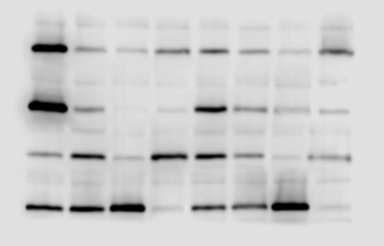
C7 3CA7 3HS7 3HSA7 С8 3СA8 3HS8 3HSA8

C5 3CA5 3HS5 3HSA5 C6 3CA6 3HS6 3HSA6

C3 3CA3 3HS3 3HSA3 C4 3CA4 3HS4 3HSA4

C1 3CA1 3HS1 3HSA1 C2 3CA2 3HS2 3HSA2

.
29 кДа
фосфо-S6

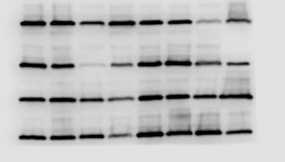
C7 3CA7 3HS7 3HSA7 С8 3СA8 3HS8 3HSA8

C5 3CA5 3HS5 3HSA5 C6 3CA6 3HS6 3HSA6

C3 3CA3 3HS3 3HSA3 C4 3CA4 3HS4 3HSA4

C1 3CA1 3HS1 3HSA1 C2 3CA2 3HS2 3HSA2

.
29 кДа
Общий S6

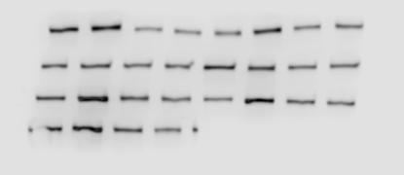
C7 3CA7 3HS7 3HSA7

C5 3CA5 3HS5 3HSA5 C6 3CA6 3HS6 3HSA6

C3 3CA3 3HS3 3HSA3 C4 3CA4 3HS4 3HSA4

C1 3CA1 3HS1 3HSA1 C2 3CA2 3HS2 3HSA2

.
20 кДа
фосфо-4E-BP

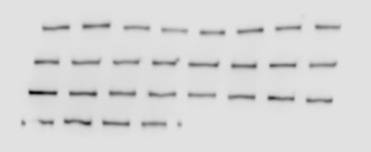
C7 3CA7 3HS7 3HSA7

C5 3CA5 3HS5 3HSA5 C6 3CA6 3HS6 3HSA6

C3 3CA3 3HS3 3HSA3 C4 3CA4 3HS4 3HSA4

C1 3CA1 3HS1 3HSA1 C2 3CA2 3HS2 3HSA2

.
20 кДа
Общий 4E-BP

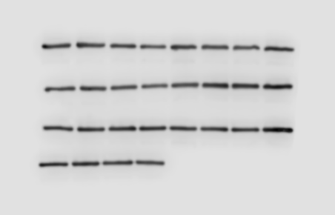
C7 3CA7 3HS7 3HSA7

C5 3CA5 3HS5 3HSA5 C6 3CA6 3HS6 3HSA6

C3 3CA3 3HS3 3HSA3 C4 3CA4 3HS4 3HSA4

C1 3CA1 3HS1 3HSA1 C2 3CA2 3HS2 3HSA2

.
37 кДа
GAPDH

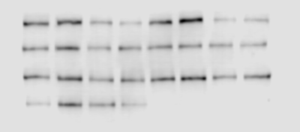
C7 3CA7 3HS7 3HSA7

C5 3CA5 3HS5 3HSA5 C6 3CA6 3HS6 3HSA6

C3 3CA3 3HS3 3HSA3 C4 3CA4 3HS4 3HSA4

C1 3CA1 3HS1 3HSA1 C2 3CA2 3HS2 3HSA2

.
55 кДа
фосфо-Akt
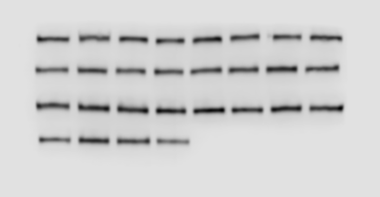
C7 3CA7 3HS7 3HSA7

C5 3CA5 3HS5 3HSA5 C6 3CA6 3HS6 3HSA6

C3 3CA3 3HS3 3HSA3 C4 3CA4 3HS4 3HSA4

C1 3CA1 3HS1 3HSA1 C2 3CA2 3HS2 3HSA2

.
55 кДа
Общий Akt

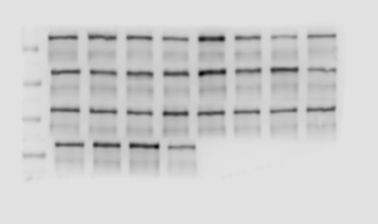
C7 3CA7 3HS7 3HSA7

C5 3CA5 3HS5 3HSA5 C6 3CA6 3HS6 3HSA6

C3 3CA3 3HS3 3HSA3 C4 3CA4 3HS4 3HSA4

C1 3CA1 3HS1 3HSA1 C2 3CA2 3HS2 3HSA2

.
70 кДа
фосфо-FOXO3
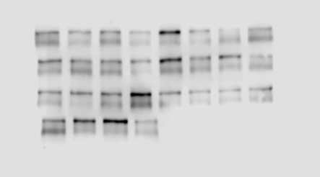
C7 3CA7 3HS7 3HSA7

C5 3CA5 3HS5 3HSA5 C6 3CA6 3HS6 3HSA6

C3 3CA3 3HS3 3HSA3 C4 3CA4 3HS4 3HSA4

C1 3CA1 3HS1 3HSA1 C2 3CA2 3HS2 3HSA2

.
70 кДа
Общий FOXO3

